Міністерство освіти і науки України

Національний університет «Львівська політехніка»


Лабораторна робота № 2

ЗНАЙОМСТВО ІЗ СЕРЕДОВИЩЕМ CISCO PACKET TRACER, МОДЕЛЮВАННЯ НАЙПРОСТІШОЇ МЕРЕЖІ

Варіант № 16

Виконав:

ст. гр. ІР-22
Яцків Олег

Прийняла:

к.т.н, доцент

Влах-Вигриновська Г.І.

Львів – 2023

Мета роботи - вивчення архітектури локальної обчислювальної мережі, що складається з двох персональних комп'ютерів в програмі Cisco Parket Tracer

- Використовуючи пакет Cisco Packet Tracer 7.2.1., створити модель найпростішої мережі, що складається з двох персональних комп'ютерів та виконати конфігурацію (задавши IP адрес і маску підмережі).

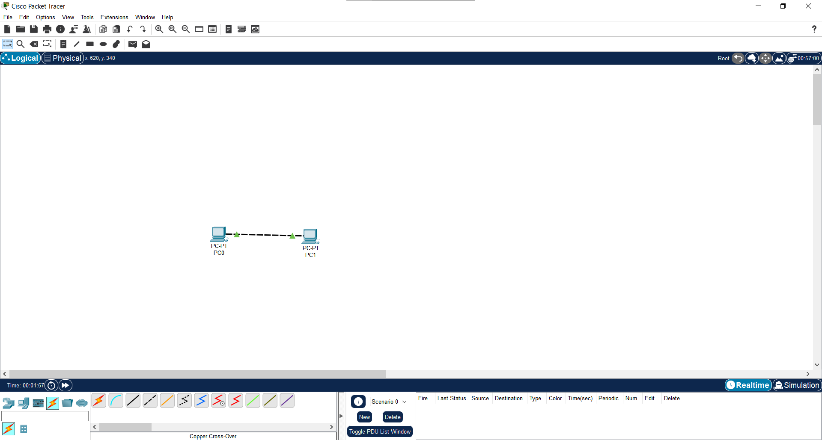

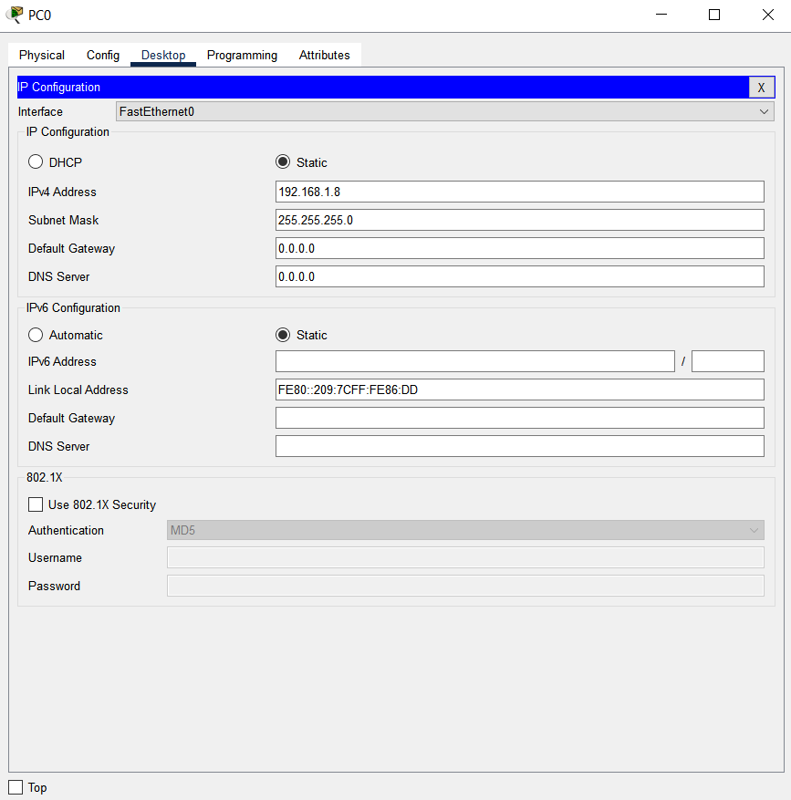
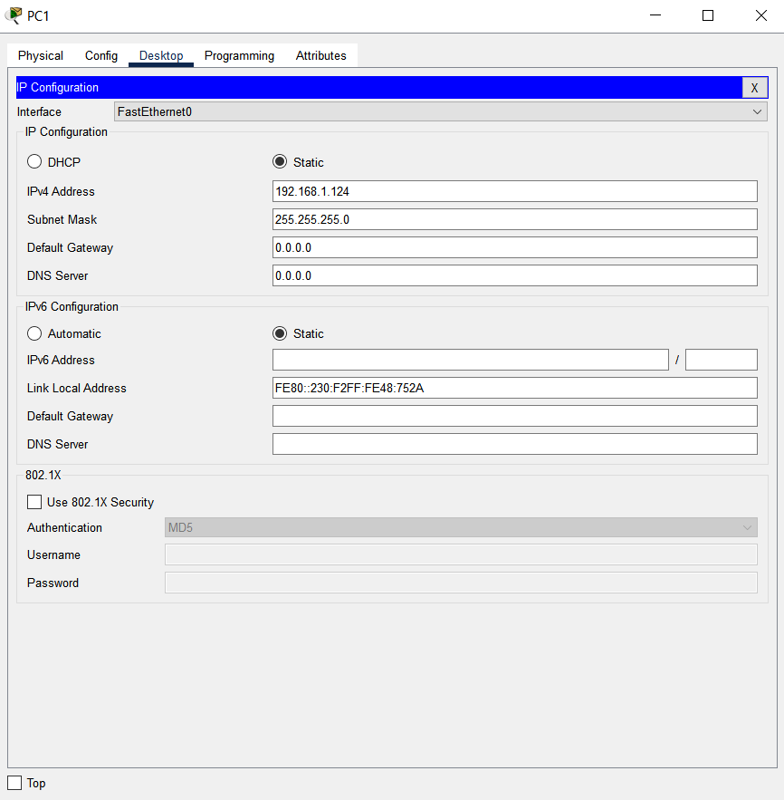

- Перевірити наявність зв'язку між двома ПК, перейшовши в поле run ( Командний рядок) і використати команду ping.
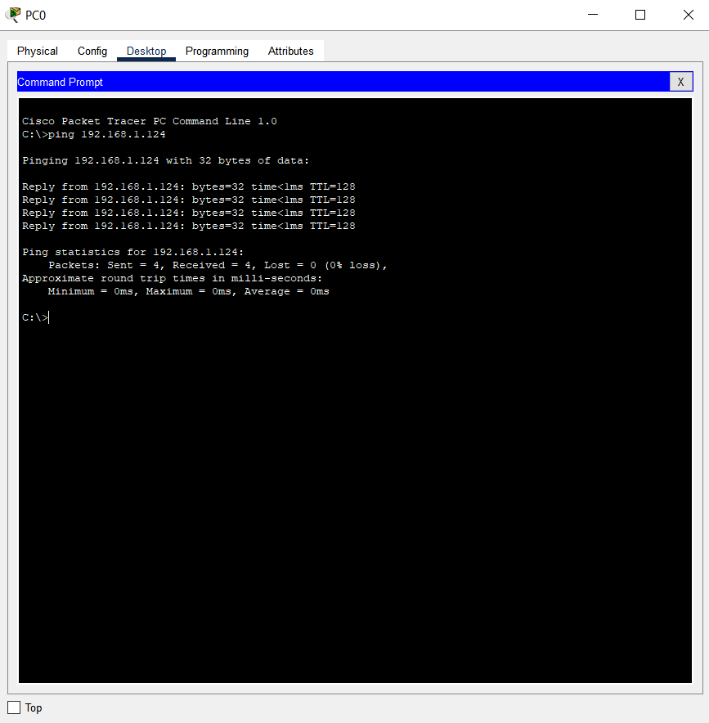

- Висновок:

На цій лабораторній роботі я вивчив загальний інтерфейс програми Cisco Parket Tracer, і також вивчив архітектуру найпростішої локальної обчислювальної мережі, що складається з двох персональних комп'ютерів у цій програмі.

